На правах рукописи

ПАРАМОНОВ Максим Владимирович

НАПРЯЖЕННО-ДЕФОРМИРОВАННОЕ СОСТОЯНИЕ СИСТЕМЫ «ОСНОВАНИЕ-СООРУЖЕНИЕ» ПРИ НЕОДНОМЕРНОМ ПРОМЕРЗАНИИ ГРУНТОВ

Специальность 05.23.02 – Основания и фундаменты, подземные сооружения

Автореферат
диссертации на соискание учёной степени
кандидата технических наук

Санкт-Петербург
2013
Работа выполнена в ФГБОУ ВПО «Санкт-Петербургский государственный архитектурно-строительный университет» на кафедре геотехники

Научный руководитель: | доктор технических наук, профессор  Сахаров Игорь Игоревич
Официальные оппоненты: | Кудрявцев Сергей Анатольевич  доктор технических наук, доцент  ФГБОУ ВПО «Дальневосточный  государственный университет путей  сообщения», г. Хабаровск,  профессор кафедры  «Железнодорожный путь, основания и  фундаменты»;
Городнова Елена Владимировна
кандидат технических наук, доцент,
ФГБОУ ВПО «Петербургский
университет путей сообщения»,
доцент кафедры «Основания и
фундаменты»
Ведущая организация: | ФГБОУ ВПО «Тюменский  государственный архитектурно-  строительный университет»,
Защита состоится «10» октября 2013 г. в 14⁰⁰ часов на заседании диссертационного совета по защите докторских и кандидатских диссертаций Д 212.223.01 при ФГБОУ ВПО «Санкт-Петербургский государственный архитектурно-строительный университет» по адресу: 190005, Санкт-Петербург, 2-ая Красноармейская ул., д. 4, зал заседаний (ауд. 219).

Телефакс (812) 316-58-72
Email: rector@spbgasu.ru

С диссертацией можно ознакомиться в библиотеке ФГБОУ ВПО «Санкт-Петербургский государственный архитектурно-строительный университет»

Автореферат разослан « ___ » _____________ 2013 г.

Ученый секретарь
диссертационного совета
д. т. н., проф. Казаков Юрий Николаевич
I. ОБЩАЯ ХАРАКТЕРИСТИКА РАБОТЫ
Актуальность темы исследования.
Сезонное промерзание и оттаивание грунтов имеет место практически на всей территории Российской Федерации, а также во многих странах мира. При этом повреждения зданий и сооружений вследствие действия сил и деформаций морозного пучения достаточно многочисленны.
Особую группу объектов, возводимых в последние десятилетия, составляют глубокие котлованы. Ввиду длительности строительства котлованных сооружений, составляющих иногда не менее нескольких лет, крепления котлованов и грунт с тыльной стороны выработок подвергаются замерзанию и сопровождающему его морозному пучению. Учет таких сил и деформаций требует изучения их проявления при неодномерном промерзании. Это заставляет рассматривать эволюцию температурных полей в 2-х – 3-х мерной постановке.
Заметим, что, строго говоря, любое присутствие зданий и сооружений, ввиду разницы в теплопроводности материалов конструкций и грунтов, наличия подвалов и приямков и т.п., всегда ведет к неоднородности распределения температурных полей. При этом вследствие сложности геометрии рассматриваемых областей, разнородности материалов и грунтов, решение температурных задач возможно только численными методами.
Принято считать, что деформации морозного пучения развиваются перпендикулярно фронту промерзания. Вместе с тем, при строго одномерном промерзании различные исследователи отмечают развитие горизонтальных напряжений в грунте, что свидетельствует о наличии потенциальных деформаций, перпендикулярных фронту. Такое явление получило название «анизотропии морозного пучения». В случае присутствия нескольких фронтов промерзания следует ожидать проявления деформаций пучения соответствующих направлений и сопутствующих им деформаций, обусловленных анизотропией. Очевидно, проявление этих деформаций будет ощутимо влиять на напряженно-деформированное состояние (НДС) системы «неодномерно промерзающее основание – сооружение».
Степень разработанности темы исследования
Расчетная оценка сил и деформаций морозного пучения развивалась с начала ХХ столетия усилиями Войслава С.Г., Вялова С.С., Голли О.Р., Гольдштейна М.Н., Далматова Б.И., Ершова Э.Д., Зайцева В.Н., Карлова В.Д., Кима В.Х., Киселева М.Ф., Кудрявцева С.А., Мельникова А.В., Морарескула Н.Н., Невзорова А.Л., Орлова В.О., Перетрухина Н.А., Полянкина Г.Н., Пускова В.И., Роман Л.Т., Сахарова И.И., Толкачева Н.А., Улицкого В.М., Хачикянц Е.И., Цытовича Н.А., Штукенберга В.И., Anderson D.M., Teber S., Beskow G., Penner E. и др.
В СССР, а затем и в России, для анализа НДС промерзающих грунтов с начала 80-х годов ХХ века используются расчетные аналитические методы (Рекомендации НИИОСП 1985 г.). С 1982 г. в расчетной практике для решения отмеченных задач достаточно успешно используется метод конечных элементов (Полянкин Г.Н.). Развитием численного подхода к моделированию процессов промерзания и пучения являлась программа FREEZE (авторы Фадеев А.Б., Сахаров И.И., Репина П.И.), разработанная в 90-х годах 20-ого столетия. На качественно новой основе в 2002 г. в Санкт-Петербурге была разработана программа Termoground, которая эффективно используется по настоящее время при совместном расчете системы «промерзающее (оттаивающее) основание – сооружение». В аналитических и численных оценках НДС в последних работах фигурирует параметр ψ, называемый коэффициентом анизотропии пучения. Однако методика его установления и влияние на НДС промерзающего грунта не исследовано.
Цель и задачи исследования.
Целью диссертационной работы являлось установление закономерностей проявления явления анизотропии морозного пучения грунтов при различных температурных воздействиях и учет его при моделировании НДС в системе «промерзающее основание – сооружение».
Объект исследования – напряженно-деформированное состояние промерзающего грунта в неодномерной постановке.
Предмет исследования – явление анизотропии морозного пучения глинистого грунта.
Задачи исследования:
1. Экспериментально изучить развитие явления анизотропии морозного пучения при вариации грансостава грунтов, их влажности и действующих отрицательных температур.
2. Выразить показатели анизотропии в математической форме.
3. Разработать программу, позволяющую ввести полученное формульное выражение коэффициента анизотропии в программный модуль Termoground.
4. Выполнить цикл температурных расчетов и расчетов НДС в системе «промерзающее основание – надземная часть сооружения» для реального объекта с учетом полученного выражения для коэффициента анизотропии и показать их эффективность по сравнению с расчетами, существовавшими ранее.
Научная новизна исследования:
– теоретически обоснована необходимость учета коэффициента анизотропии морозного пучения при промерзании грунтов;
– на основе экспериментальных данных установлена зависимость коэффициента анизотропии морозного пучения от температуры, влажности и числа пластичности грунта;
– доказано влияние коэффициента анизотропии на НДС наземных конструкций при промерзании основания, установленного при численном обсчете малых лабораторных образцов и на примере крупномасштабного объекта.
Теоретическая и практическая значимость работы заключается в следующем:
– установлены закономерности развития деформаций морозного пучения в неодномерной постановке, определяющих характер развития и величину коэффициента анизотропии морозного пучения;
– предложена новая методика расчета напряженно-деформированного состояния основания зданий и сооружений в неодномерной постановке при учете коэффициента анизотропии морозного пучения.
Методология и методы исследования
– теоретические исследования влияния коэффициента анизотропии на НДС грунтового массива и конструкций ограждения котлована методом конечных элементов;
– экспериментальные лабораторные исследования коэффициента анизотропии морозного пучения на малых образцах в зависимости от влажности, числа пластичности и температуры;
– анализ и обобщение полученных экспериментальных результатов и определение формульной зависимости для определения коэффициента анизотропии морозного пучения;
– корректировка существующего программного модуля Termoground для решения задач неодномерного промерзания с учетом коэффициента анизотропии морозного пучения.
Область исследования соответствует требованиям паспорта научной специальности ВАК: 05.23.02 – Основания и фундаменты, подземные сооружения, п.5 «Разработка новых методов расчета, высокоэффективных конструкций и способов устройства оснований и фундаментов в особых инженерно-геологических условиях: на слабых, насыпных, просадочных, засоленных, набухающих, закарстованных, вечномерзлых, пучинистых и других грунтах».
Степень достоверности и апробация результатов обеспечивается:
– применением основных положений и моделей механики деформированного твердого тела и мерзлых грунтов;
– корректностью постановки и достаточным объемом экспериментальных исследований (50 экспериментов);
– сравнением рассчитанных и экспериментальных данных на крупногабаритном реальном объекте.
Апробация работы. Основные положения диссертации были доложены и обсуждались на научных форумах: Конференция, посвященная памяти профессора СПбГАСУ Александра Борисовича Фадеева «Численные методы расчётов в практической геотехнике» (СПбГАСУ, 2012г.); Международный научно-практический семинар по геотехнике «Развитие городов и геотехническое строительство» (ПГУПС, 2012г.); 63-я Международная научно-техническая конференция молодых ученых «Актуальные проблемы современного строительства» (СПбГАСУ, 2010г.); 64-я Международная научно-техническая конференция молодых ученых (СПбГАСУ, 2011г.); Международный конгресс, посвященный 180-летию СПбГАСУ, «Наука и инновации в современном строительстве – 2012» (СПбГАСУ, 2012г.); Международная конференция «Современные инновационные технологии изысканий, проектирования и строительства в условиях Крайнего Севера» (Якутск, 2012г.).
Структура и объем работы.
Диссертационная работа состоит из введения, 4 глав, основных выводов, списка использованной литературы и приложения. Работа содержит 130 страниц текста, 71 рисунок, 13 таблиц; список литературы содержит 115 источников.

II. ОСНОВНые положения диссертации,
выносимые на защиту

- Теоретически обоснована необходимость учета коэффициента анизотропии морозного пучения при промерзании грунтов
Грунты представляют собой дисперсные образования, поровое пространство которых в природных условиях в той или иной степени заполнено водой. При промерзании грунтов объем их увеличивается ввиду перехода в лед воды, заполняющей поры до начала промерзания и подтянутой к фронту промерзания при миграции. Расчетная оценка НДС промерзающего основания должна учитывать особенности развития деформаций и вызванных этими деформациями напряжений.
В отличие от идеализированных сред, описываемых аппаратом термоупругости, объемные деформации грунтов, обусловленные морозным пучением, существенно зависят от направления теплоотвода. При этом многие наблюдения и некоторые эксперименты показывают, что деформации пучения максимальны в направлении фронта промерзания и минимальны (но, как правило, не равны нулю) в направлении, перпендикулярном фронту. Это явление получило название анизотропии морозного пучения. Его мерой является коэффициент анизотропии пучения, вычисляемый по выражению:
(1)
где ε_{гор} и ε_{верт} - горизонтальная и вертикальная составляющая деформаций пучения.
Явление анизотропии морозного пучения специально не изучалось. Значения этого коэффициента, полученного из опытов, приводится в работах Кима В.Х., Мельникова А.В. и некоторых других. Учет коэффициента анизотропии предусмотрен в конечноэлементных программах Полянкина Г.Н.; Фадеева А.Б., Сахарова И.И., Репиной П.И. (в программе FREEZE); в программе Тermoground, разработанной специалистами СПбГАСУ, ПГУПС и ПИ «Геореконструкция». Однако в указанные программы коэффициент анизотропии вводится в виде конкретных, полученных в ходе частных определений, значений, а методика его использования и влияние на конечное НДС неизвестно.
С целью выяснения влияния коэффициента анизотропии пучения на НДС промерзающих оснований в рамках программы Тermoground был выполнен ряд тестовых расчетов. Программа Тermoground была разработана в 2002 г. Кудрявцевым C.А., Сахаровым И.И., Парамоновым В.Н. и Шашкиным К.Г. Эта программа позволяет решать задачи теплопроводности и НДС в пространственной постановке.
Первоочередной задачей было установление НДС в массиве грунта при его одномерном промерзании с поверхности. Значения коэффициента анизотропии изменялись от 1 (равнообъемное пучение) до -1 (сокращение объема по направлению, перпендикулярному теплоотводу. По результатам расчетов значения горизонтальных напряжений при равнообъемном пучении для водонасыщенного суглинка составили около 500 кПа. Очевидно, напряжения такой величины в поверхностных горизонтах способны привести к течению грунта в вертикальном направлении с соответствующим увеличением вертикальных деформаций. И, хотя равнообъемное пучение при одномерном промерзании, по-видимому, практически не достижимо, горизонтальные напряжения даже существенно меньших значений могут оказывать ощутимое влияние на НДС системы «промерзающее основание – сооружение».
Следующей тестовой задачей являлась оценка эволюции НДС при промерзании бортов котлована. Рассматриваемая задача, расчетная схема которой показана на рис. 1, является двухмерной. В тестовом примере исследовался случай 3-месячного промерзания однородного суглинка. Крепление бортов котлована было представлено шпунтовой стенкой с одной распоркой в верхнем горизонте.
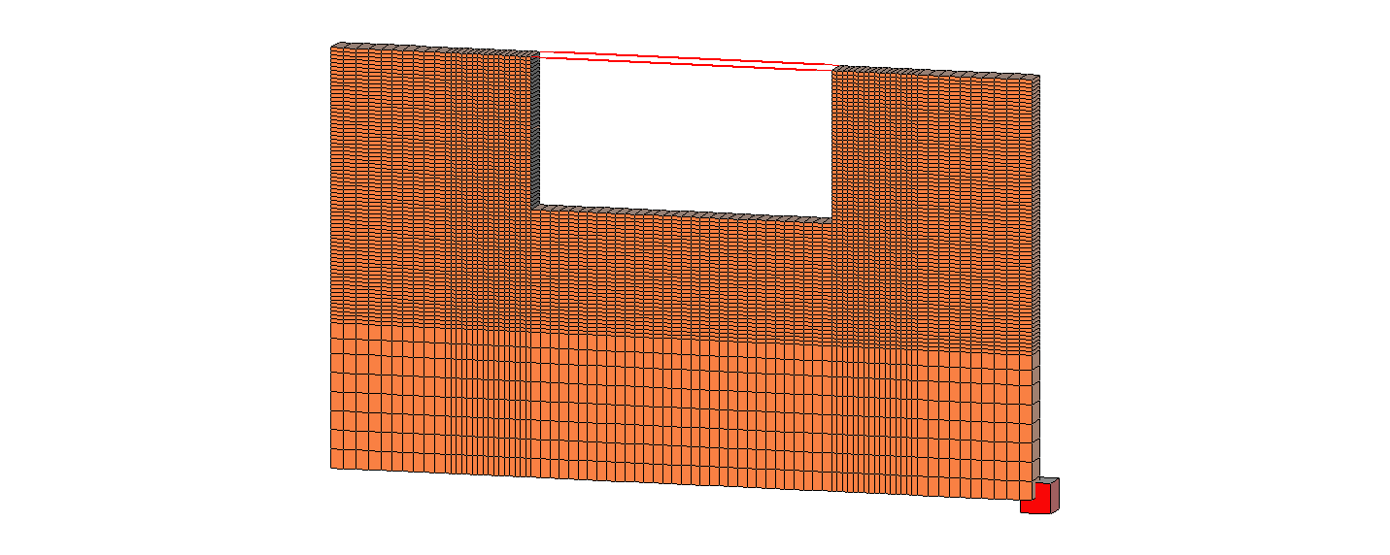
Рис. 1. Расчетная схема задачи. Котлован глубиной 5 м и шириной 10 м
Ввиду симметрии при решении рассматривалась половина расчетной схемы. Результаты строгого решения температурной задачи показаны на рис. 2. Как можно заметить, после 3-х месячного промерзания толщина слоя мерзлого грунта колеблется от 1.5 в верхней зоне до 0.75 м у внутреннего угла.
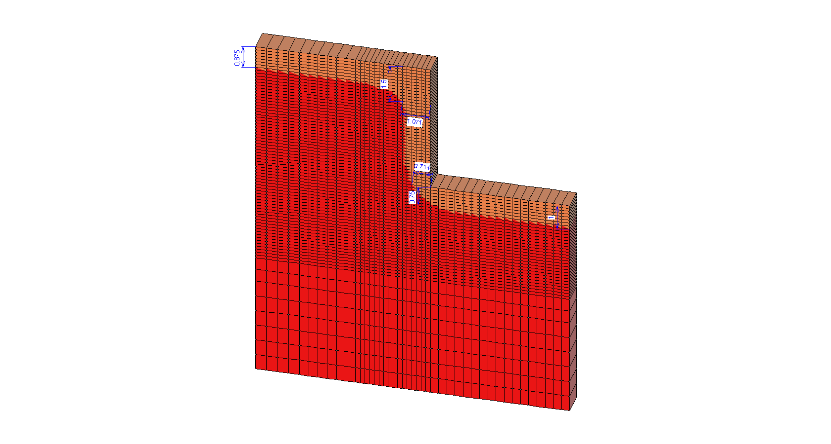
0,875
1,5
0,75
1
Рис. 2. Максимальная глубина промерзания вдоль контура выемки, м
При установлении НДС в задаче задавались различные значения ψ. При изменении ψ наблюдались существенные изменения всех параметров НДС системы «промерзающий грунт – раскрепленное ограждение котлована». Наиболее значительными были изменения усилий в распорке, показанные на рис. 3. Так, усилия в распорке до начала промерзания составляли около 20 кН/п.м. По мере промерзания в зависимости от значений коэффициента анизотропии наблюдается монотонное изменение усилий в ходе промерзания. Оставляя без комментариев влияние отрицательных значений ψ, возможность существования которых встречается в единичных публикациях, следует отметить существенный рост усилий в распорке, превышающих 200 кН для равнообъемного пучения (при ψ=1). Очевидно, эти значения являются наибольшими из всех возможных и маловероятны в реальных условиях. Однако и существенно меньшие положительные значения коэффициента анизотропии морозного пучения ведут к увеличению усилий в распорке в несколько раз.

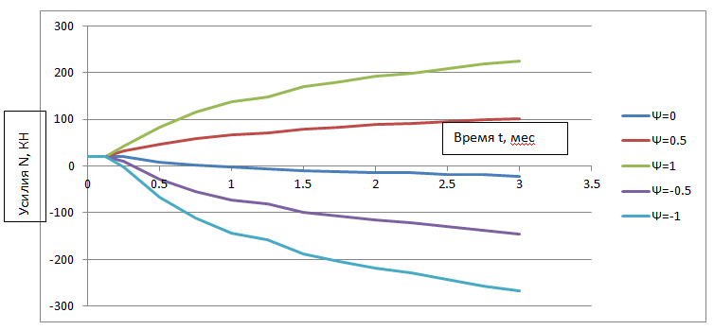
Рис. 3. Графики изменения усилий в распорке в ходе промерзания при различных коэффициентах анизотропии ψ

- На основе экспериментальных данных установлена зависимость коэффициента анизотропии морозного пучения от температуры, влажности и числа пластичности грунта
Исследование деформаций морозного пучения проводилось на образцах грунта разного гранулометрического состава, представленных глинами, суглинками и супесями. Форма образцов была выбрана цилиндрической при отношении диаметра к высоте в пропорции 1:2, что является традиционным при исследованиях морозного пучения грунтов. Для проведения экспериментов был сконструирован лоток из оргстекла размерами 25 см на 15 см высотой 10 см. В полученную сухую массу добавлялась вода в разных пропорциях для получения определенной влажности. Влажный грунт помещался слоями по 1,5-2 см в лоток и выдерживался под нагрузкой в течение 24 часов. Процедура повторялась до полного заполнения лотка пастой. После этого режущими кольцами высотой 7,6 см диаметром 3,8 см вырезались образцы и помещались в латексную оболочку. При этом оболочка не ограничивала деформаций образца при промерзании.
Готовые образцы помещались в холодильную камеру в лаборатории СПбГАСУ партиями по 3-6 штук. Холодильная установка ИФ-56 позволяла создавать и поддерживать в климатической камере необходимую отрицательную температуру до -25^{о}С. Хладагентом являлся фреон. Температура в камере регулировалась с помощью терморегулятора.
Образцы промораживались при отсутствии и наличии боковой теплоизоляции. В качестве теплоизолятора использовалась пластиковая оболочка и минеральная вата. После проведения замеров образца (высота и диаметры в нижней, верхней и средней частях) при помощи электронного штангенциркуля на месте замеров ставились метки. После полного промораживания по меткам на образцах повторно замерялись геометрические размеры. Время полного замерзания образца определялось экспериментально, с помощью температурных датчиков, установленных в местах, отмеченных метками. Вычислив объемы и линейные размеры образца, получали значения деформаций как отношение конечных размеров к начальным. Коэффициент анизотропии ψ вычислялся по выражению (1).
Все опыты по промерзанию проводились по закрытой системе. Всего было проведено 50 опытов.
Зависимости значений коэффициента анизотропии пучения от различных факторов приведены на графиках рис. 4-11.

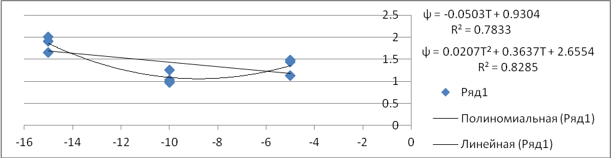
Температура
Рис. 4. График зависимости коэффициента анизотропии морозного пучения от температуры для глины
Коэффициент анизотропии, ψ

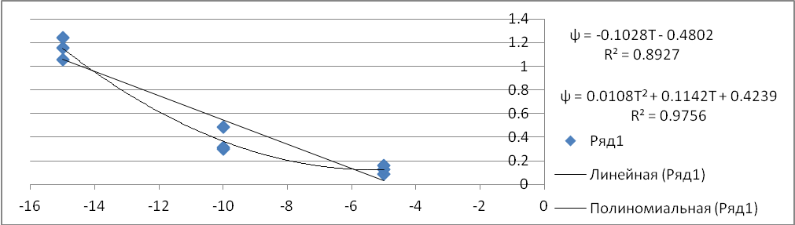
Коэффициент анизотропии, ψ
Температура

Рис. 5. График зависимости коэффициента анизотропии морозного пучения от температуры для суглинка
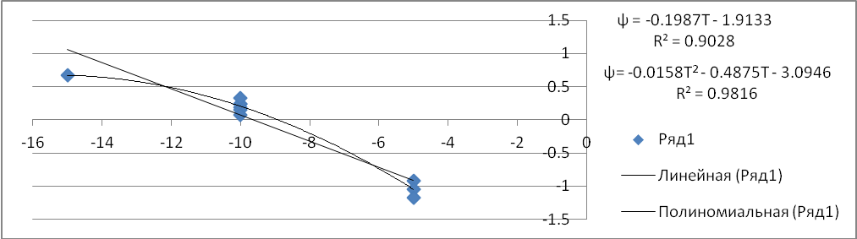
Коэффициент анизотропии, ψ
Температура
Рис. 6. График зависимости коэффициента анизотропии морозного пучения от температуры для супеси
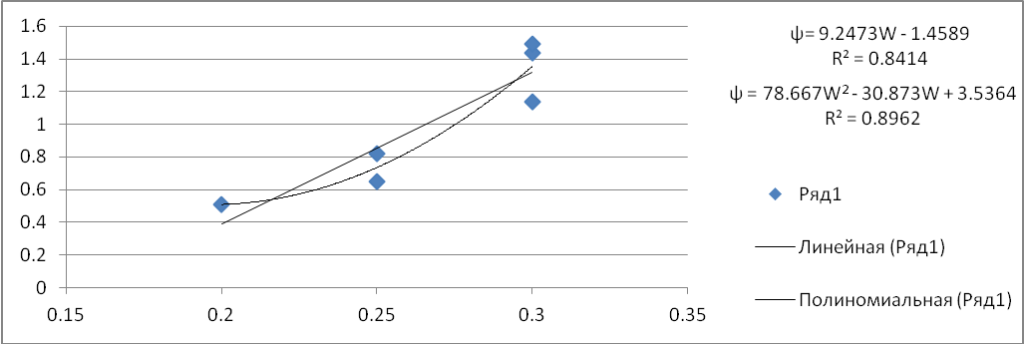
Коэффициент анизотропии, ψ
Влажность
Рис. 7. График зависимости коэффициента анизотропии морозного пучения от влажности для глины
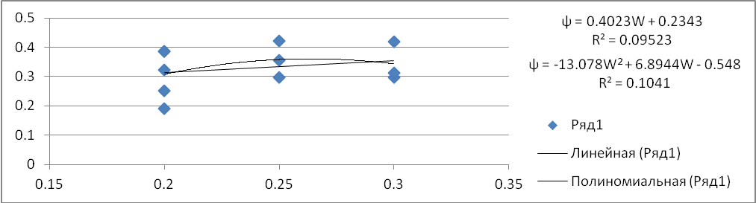
Коэффициент анизотропии, ψ
Влажность
Рис. 8. График зависимости коэффициента анизотропии морозного пучения от влажности для суглинка
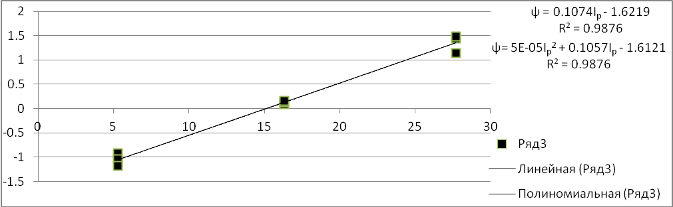
Коэффициент анизотропии, ψ
Число пластичности
Рис. 9. График зависимости коэффициента анизотропии морозного пучения от числа пластичности при Т=-5 ⁰С
Число пластичности
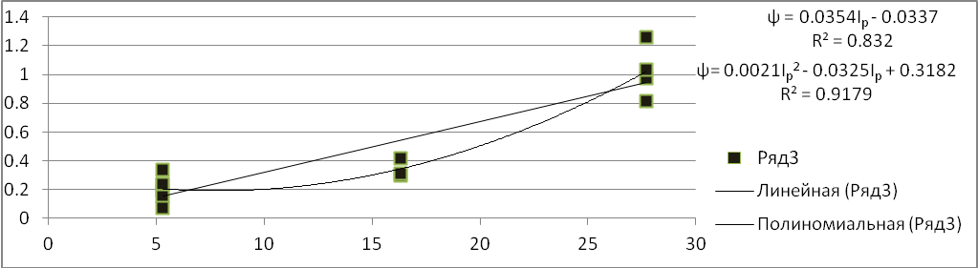
Коэффициент анизотропии, ψ
Число пластичности
Рис. 10. График зависимости коэффициента анизотропии морозного пучения от числа пластичности при Т= -10 ⁰С
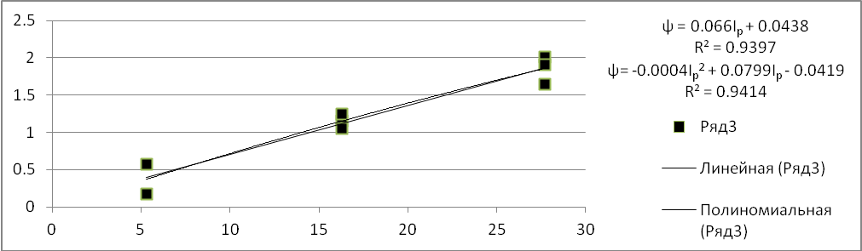
Коэффициент анизотропии, ψ
Число пластичности
Рис. 11. График зависимости коэффициента анизотропии морозного пучения от числа пластичности при Т= -15 ⁰С

Обработка результатов лабораторных испытаний производилась на основе теории планирования многофакторных экспериментов по Нечаеву К.Н. При этом исследуемый процесс представляется в виде «чёрного» ящика, на входе которого имеется множество факторов x1,x2,…xn, а выход характеризуется параметрами y1,y2,…yk. Искомые параметры в области факторного пространства представляют в виде разложения в ряд Тейлора по степеням факторов, при этом оценки коэффициентов ряда находят в результате статистической обработки заранее спланированного и проведённого многофакторного эксперимента. В итоге получают уравнение регрессии (функцию отклика):
$y^{'}=b_{0}+\sum{b_{i}x_{i}+\sum{b_{\text{ij}}x_{i}x_{j}+\sum{b_{\text{ii}}x_{i}\text{.}\text{.}\text{.},}}}$ (2)
которое и является математической моделью исследуемого технологического процесса.
Теоретической основой для нахождения коэффициентов b₀, b_{i}, b_{ij}, b_{ii} служит метод наименьших квадратов. Были рассмотрены следующие ожидаемые виды математической модели:
1)$f(t,w,x,a_{0},a_{1},a_{2},a_{3})=a_{0}+a_{1}t+a_{2}w+a_{3}x$ (3)
2)$f(t,w,x,a_{0\text{.}\text{.}\text{.}6})=a_{0}+a_{1}t+a_{2}w+a_{3}x+(a_{4}\text{tx}+a_{5}\text{wx}+a_{6}tw)$ (4)
Подбор коэффициентов а₀, а₁, а₂, а₃, а₄, а₅, а₆ осуществлялся путем минимизации квадрата невязки. Таким образом для первой математической модели были получены следующие значения коэффициентов:
$$\begin{aligned}\left(a_{0} | \right)\left(a_{1} | \right)\left(a_{2} | \right) \\ \end{aligned}$$
В данном случае выражение, связывающее коэффициент анизотропии морозного пучения с заданными в исследованиях параметрами, принимает вид:
$ψ=−2,4−0,1T+3,3W+0,\text{06}\text{Ip}$. (5)
Выражение (5) было принято для дальнейшего анализа, так как для выражения второго вида коэффициенты а₄, а₅, а₆ имеют значения, близкие к нулевым, и их влияние на математическую модель минимально.

3. Доказано влияние коэффициента анизотропии на НДС наземных конструкций при промерзании основания, установленного при численном обсчете малых лабораторных образцов и на примере крупномасштабного объекта
Для решения теплофизических задач методом конечных элементов в диссертации в качестве основы использован программный модуль Termoground, разработанный в рамках комплекса FEM models.
В модуле Termoground задача промерзания и пучения (оттаивания) решается в два этапа. Первоначально решается задача распределения температур с учетом фазовых переходов «вода-лед» в спектре отрицательных температур.
Конечно-элементная система уравнений теплопроводности имеет вид:
$\left[C_{\text{f,th}}\right]\frac{∂T}{∂t}+\left[λ_{\text{f,th}}\right]T+\left\{F_{k}\right\}=0$ (6)
где [$C_{f,\text{th}}$]– матрица теплоемкости грунта в мерзлом и талом сосотоянии; T – вектор узловых температур; t – время; $\left[λ_{\text{f,th}}\right]$ – матрица теплопроводности грунта в мерзлом и талом состоянии; $\left\{F_{k}\right\}$ – вектор правых частей разрешающей системы уравнений.
В качестве модели грунта используется модель, предложенная Кроником Я.А., в которой теплофизические и термодинамические характеристики грунта являются функциями температуры.
$ε_{\text{fh}⊥=\text{0,09}(w_{\text{tot}}−w_{w})\frac{ρ_{d}}{ρ_{w}}+\text{1,09}\int_{0}^{t_{c}}{q_{\text{wf}}\text{dt}}+ε_{\text{cr}}}$ Относительные вертикальные деформации морозного пучения, перпендикулярные фронту промерзания грунта от действия сил морозного пучения, определяются выражением:
(7)

Первая часть формулы отражает относительную деформацию за счет увеличения объема грунта при замерзании предзимней воды, первоначально находящейся в порах грунта. Вторая часть показывает величину относительной деформации за счет увеличения объема при замерзании воды, мигрирующей в промерзающую толщу грунтов. Третья часть показывает величину относительных деформаций за счет образования морозобойных трещин в грунте при промерзании.
В матричной форме вектор деформаций представлен в следующем виде:
$\left\{{\text{dε}}_{f}\right\}=\begin{aligned}\left\{ε_{x} | \right\}\left\{ε_{y} | \right\}\left\{ε_{z} | \right\}\left\{γ_{\text{xy}} | \right\}\left\{γ_{\text{xz}} | \right\}\end{aligned}\left\{\right\}=\begin{aligned}\left[l_{\text{sx}} | \right]\left[l_{\text{sy}} | \right] \\ \end{aligned}$

(8)

где ψ – коэффициент анизотропии морозного пучения; l_{sx} , l_{sy}, l_{sz} – направляющие косинусы к ориентированному направлению S температурного градиента, который добавляется в виде вектора дополнительных узловых сил в систему уравнений равновесия:
$\left\{F_{\text{f add}}\right\}=\int_{V}{{\left[B\right]}^{T}}\left[D\right]\left\{{\text{dε}}_{\text{fh}}\right\}\text{dV}={\left[B\right]}^{T}\left[D\right]\left\{{\text{dε}}_{\text{fh}}\right\}\text{V,}$ (9)

где $\left[D\right]$ – матрица упругих свойств элемента; V – объем элемента.
В диссертации выполнено сопоставление результатов моделирования деформаций пучения грунта на примере малых образцов, испытанных в лабораторных условиях, а также проверка работоспособности формулы (5) для коэффициента анизотропии морозного пучении. Для этого по имеющимся размерам лабораторных образцом была составлена конечно-элементная модель в программном модуле Termoground.
Выполнен цикл задач с различными значениями коэффициента анизотропии, полученными расчетом по формуле (5) в зависимости от вида грунта, и проведено сравнение результатов с результатами расчетов с нулевыми значениями коэффициента анизотропии. В качестве примера на рис. 12-13 показано сопоставление горизонтальных и вертикальных перемещений при учете коэффициента анизотропии морозного пучения по аналитической зависимости (5) и без его учета, из которого следует, что опытные и расчетные данные при учете коэффициента анизотропии весьма близки друг другу. Сопоставление объемных деформаций приведено в табл. 1.
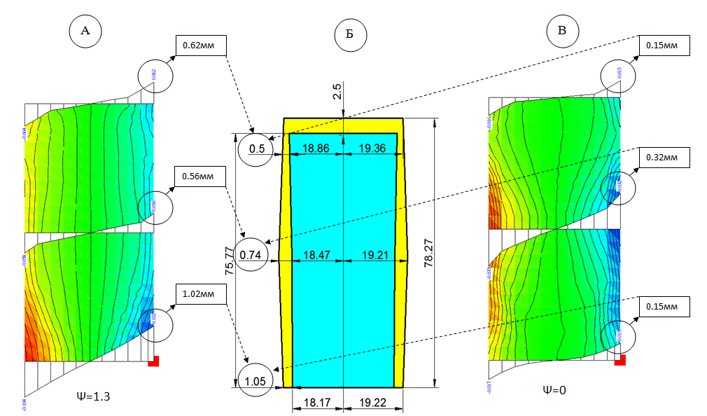
Рис. 12. Сопоставление горизонтальных перемещений, рассчитанных численным методом при коэффициентах анизотропии 1,3 и 0 (А, В), с экспериментальными данными (Б) для образцов из глины
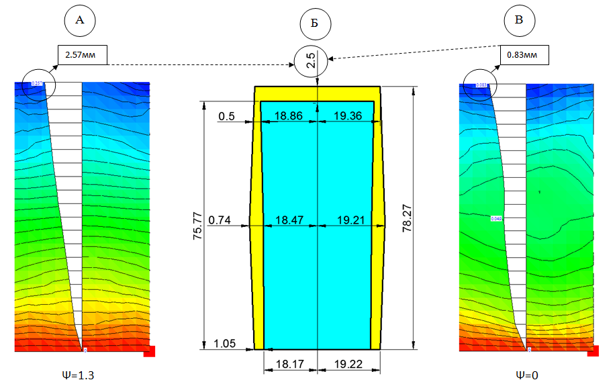
Рис. 13. Сопоставление вертикальных перемещений, рассчитанных численным методом при коэффициентах анизотропии 1,3 и 0 (А, В), с экспериментальными данными (Б) для образцов из глины

Таблица 1.
Сопоставление объемных деформаций пучения, полученных лабораторными испытаниями, с численным расчетом
Название  грунта | Влажность,W | Температура, Т,⁰С | Число  пластичности,  I_{p} | Коэфф. анизотро-пии, ψ | Объемная деформация
 |  |  |  |  | Лабора-торная | При ψ расчетном | При  ψ =0
Глина | 0.3 | -10 | 27.7 | 1.3 | 11.93 | 11.75 | 3.91
Суглинок | 0.3 | -10 | 16.3 | 0.57 | 4.64 | 5.38 | 2.91
Супесь | 0.3 | -10 | 5.3 | -0.2 | 3.14 | 3.33 | 2.35

Анализируя полученные данные в таблице, можно констатировать, что коэффициент анизотропии морозного пучения существенно влияет на величину объемной деформации пучения. Например, для образцов из глины при коэффициенте анизотропии, равном 1,3 (полученным численным расчетом), объемная деформация составила 11,75%, а при коэффициенте анизотропии, равном 0, только 3,91%. В лабораторных опытах объемная деформация образца составила 11,93%, и можно заметить, насколько точнее оказался результат. Относительная погрешность для объемной деформации при ψ =1,3, составила всего 1,5%, а при ψ=0 – 66%. Аналогично, для суглинка Δ=13% при ψ=0,57, Δ=45% при ψ =0; для супеси Δ=5,5% при ψ =-0,2, Δ=29% при ψ=0. Таким образом, доказано, что учет ненулевого, определенного по формуле (5), коэффициента анизотропии в расчетах позволяет получать более корректные результаты расчетов деформаций морозного пучения глинистых грунтов.
Как показано выше, учет коэффициента анизотропии морозного пучения по выражению (5) существенно приближает значения расчетных деформаций малых образцов при температурных воздействиях к экспериментальным данным, однако следует оценить его влияние и при анализе НДС реальных объектов. В качестве такого объекта было выбрано здание электроподстанции, строительство которого было приостановлено и здание простояло незаконсервированным в течение 2 лет. В результате морозного пучения грунтов основания здание деформировалось, а в стенах образовались трещины. Обследование здания, наблюдения за динамикой раскрытия трещин и лабораторные исследования свойств грунтов основания здания осуществлялись автором.
Двух-трех этажное здание электроподстанции в Ленинградской области представляло собой объект незавершенного строительства, начатого в 2008 году. В процессе строительства работы неоднократно приостанавливались вследствие отсутствия финансирования. Здание имеет прямоугольную форму в плане размерами 36х11,47 м. Фундаменты под стены сборные ленточные, под колонны монолитные столбчатые железобетонные. Особенностью здания является наличие внутри, вдоль наружных стен, железобетонных каналов с относительной отметкой днища -1,32 м.
Инженерно-геологические условия площадки характеризуются толщей озерно-ледниковых отложений, представленных суглинками, являющимися среднепучинистыми грунтами. В результате промерзания и пучения грунтов основания в наружных стенах были зафиксированы трещины с раскрытием до 30 мм (рис. 14).

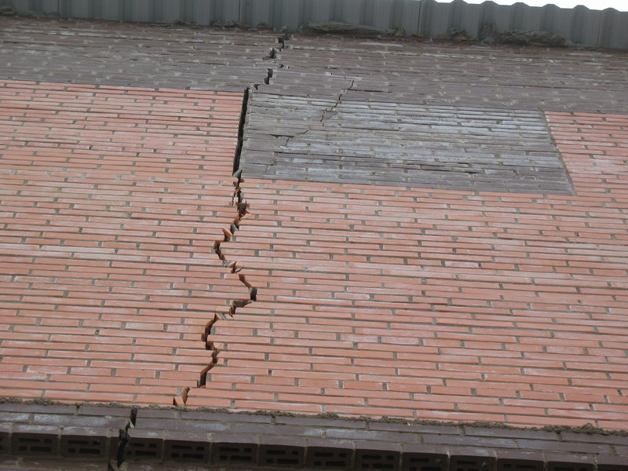
Рис. 14. Характерная сквозная трещина в средней части здания с раскрытием до 30 мм

Для решения задачи была составлена конечно-элементная расчетная схема в базовом программном комплексе FEM Models. Расчетная схема задачи приведена на рис.15. В расчетную схему введены элементы грунта, фундаментов и наземных конструкций здания. Грунты, фундаменты, стены и пилястры моделировались объемными элементами, колонны и балки – стержневыми элементами, а перекрытия и покрытие – оболочечными конечными элементами. Толщина грунтового массива задана из расчета глубины сжимаемой толщи равной 12 м. Всего расчетная схема содержала более 100 тысяч конечных элементов.

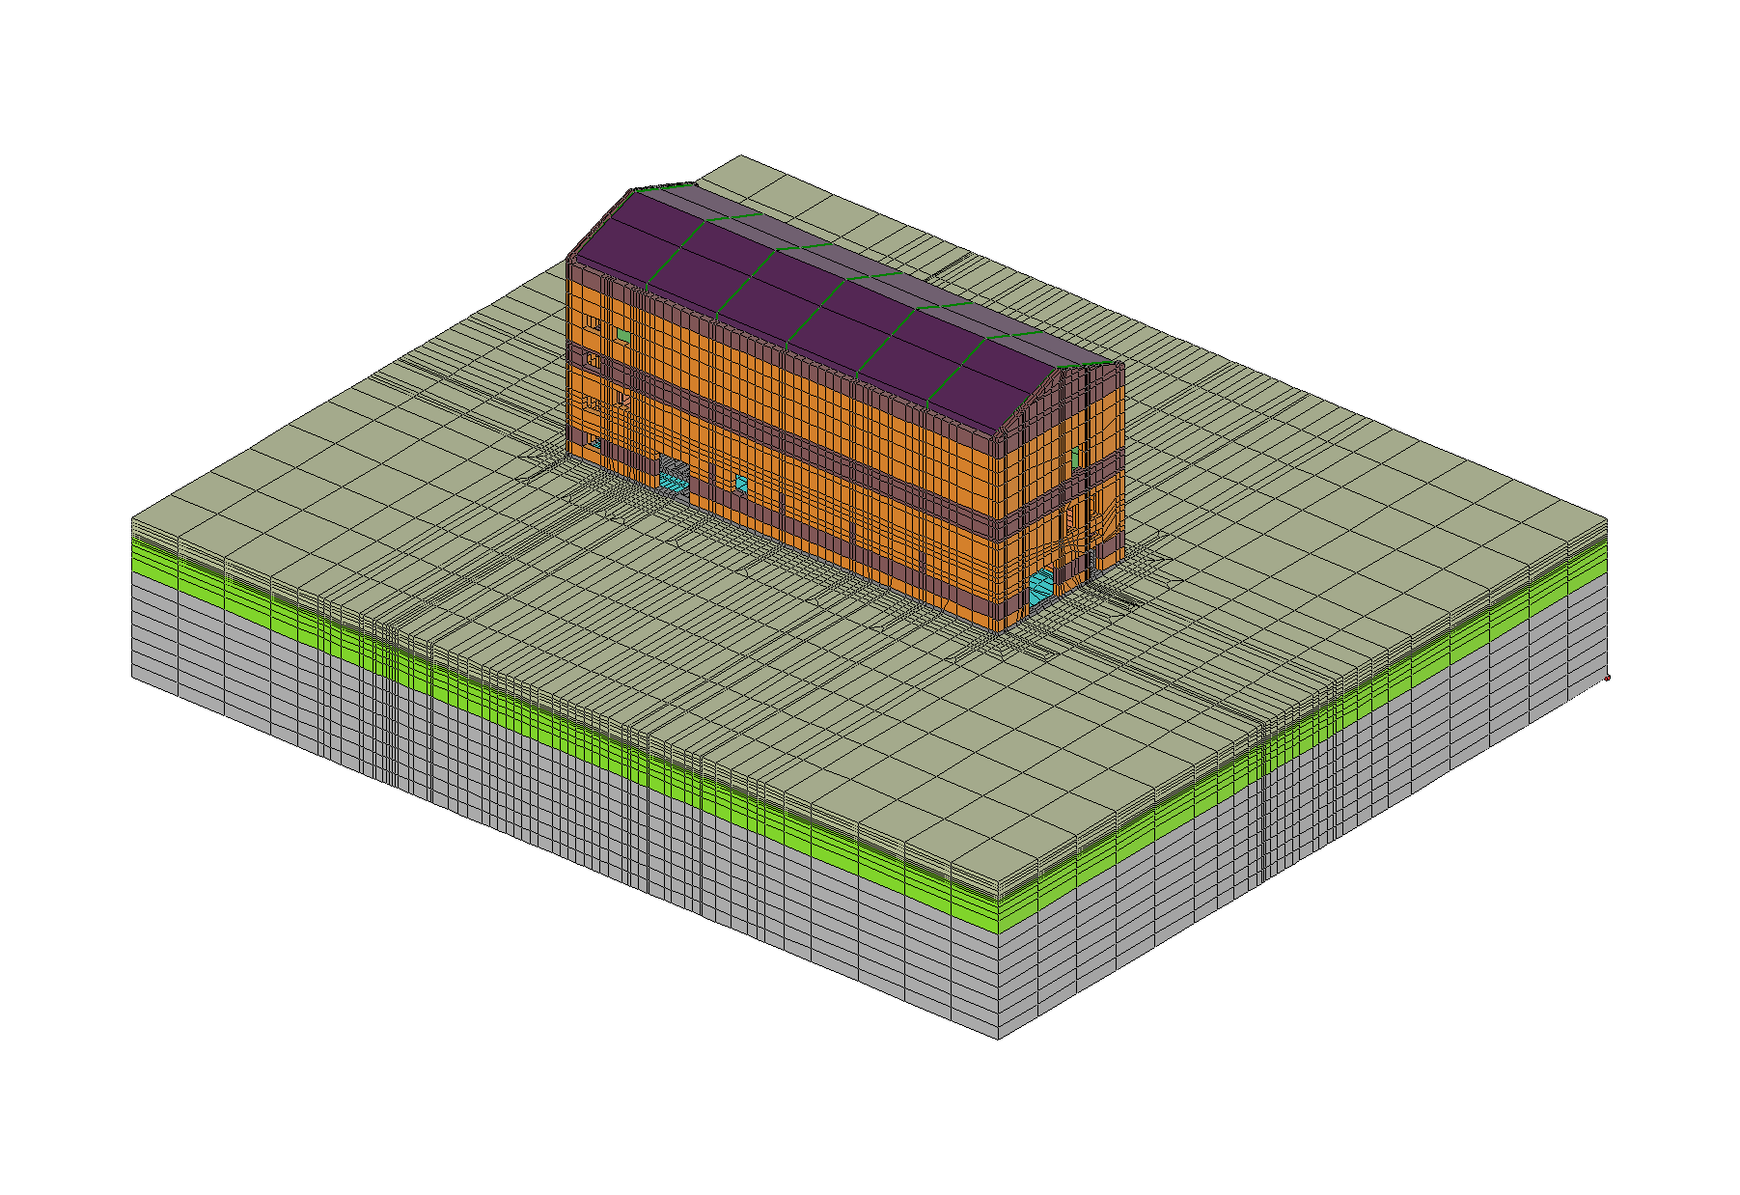
Рис. 15. Расчетная схема задачи с разбивкой на конечные элементы (здание с основанием)

С помощью модуля Termoground, описанного выше, предварительно решалась температурная задача. В качестве граничных условий принимались условия первого рода. Для этого требовалось задать температуру на дневной поверхности, которая принималась по данным мониторинга на территории Санкт-Петербурга и Ленинградской области с сайта pogoda.ru.net.
Расчетный период должен был охватывать, по крайней мере, последний зимний сезон, когда возведенное здание стояло без отопления. В связи с этим расчет выполнен на период с октября 2009 г. по июнь 2010 г. Время решения температурной задачи составило около суток на компьютере последнего поколения. Некоторые результаты решения температурной задачи приведены на рис.16.

1,45

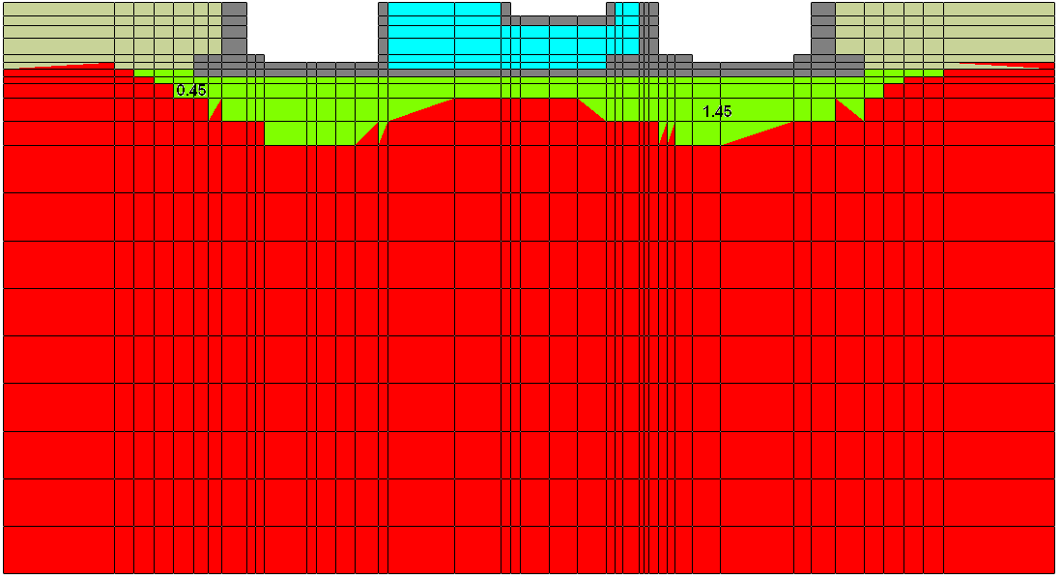
Рис. 16. Максимальная глубина промерзания основания по одному из поперечных сечений здания, м

Следующим этапом расчетов была оценка влияния учета коэффициента анизотропии морозного пучения на деформации здания. Как показано выше, мощность промерзшего слоя непостоянна на всей протяженности объекта, а температуры меняются в зависимости от рассматриваемой глубины. Влажность так же не является постоянной характеристикой. Из вышесказанного следует, что задавать для каждого слоя грунта постоянный коэффициент анизотропии некорректно, а вычисление и задание его для каждого элемента на крупногабаритных моделях без дополнительного расчетного модуля трудоемко. Поэтому автором был разработан программный модуль, который при переносе температурных данных также задает каждому элементу собственное значение коэффициента анизотропии на каждый момент времени в зависимости от температуры, влажности и числа пластичности конечного элемента (рис.17). Фрагменты кода, внесенные автором для элементов «Температурное расширение анизотропия» и «Чтение температур и влажности по шагам анизотропия» представлены в Приложении к диссертации.
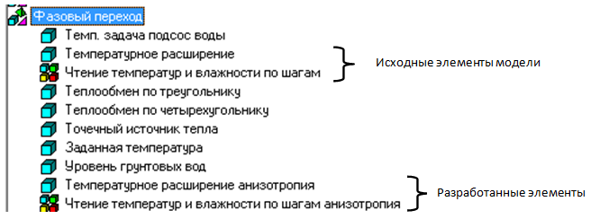
Рис. 17. Фрагмент библиотеки элементов программного модуля «Termoground» с указанием новых, разработанных автором элементов

На рис. 18 приведены эпюры подъема обреза фундамента с учетом жесткости наземной конструкции. Для полной оценки влияния коэффициента анизотропии морозного пучения на результаты решения задачи совместного расчета здания с испытывающим промерзание основанием на рис. 19, также как и на рис. 20, выделены зоны, где растягивающие напряжения в кирпичной кладке превышают допустимое расчетное сопротивление 120 кПа. Заметим, что зоны сосредоточены рядом с оконными и дверными проемами, в верхней части здания, расположенной точно под максимальным подъемом основания после промерзания, и в нижней части по всему периметру.

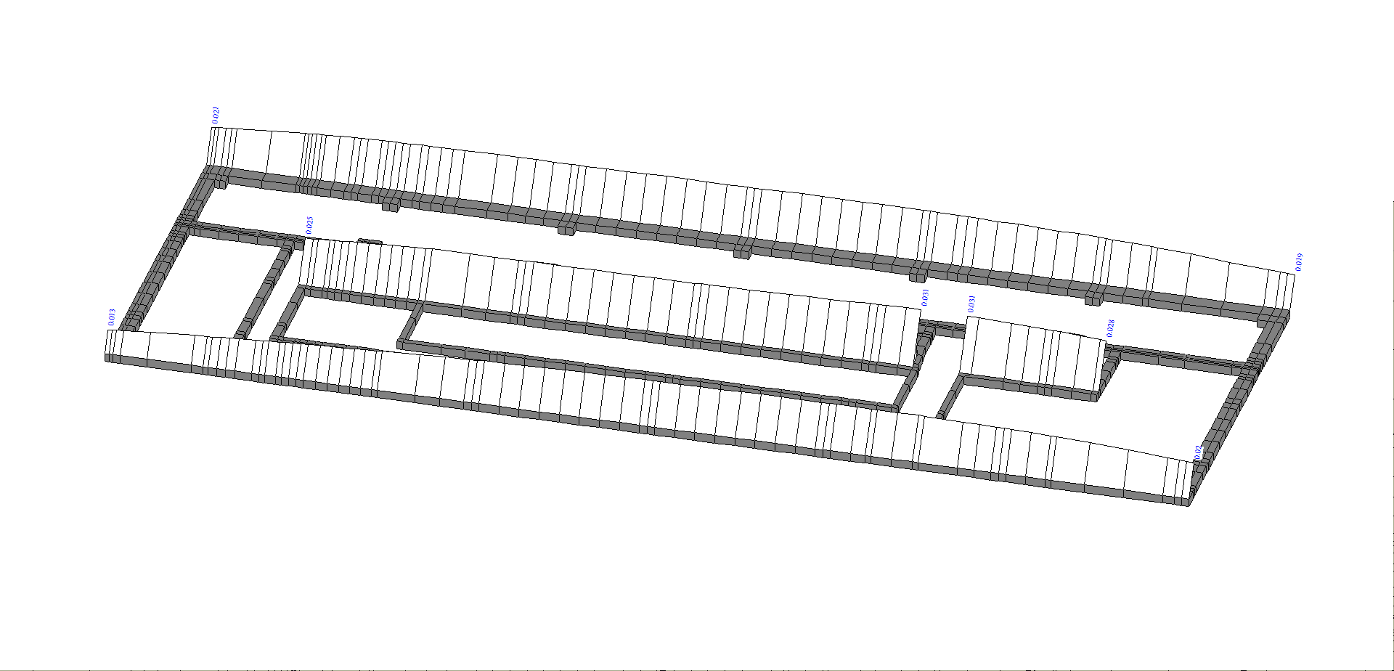
0.019
0.02
0.028
0.031
0.025
0.021
0.013
Рис.18. Графики расчетного подъема фундаментов здания при морозном пучении и учете жесткости наземных конструкций при включении коэффициента анизотропии морозного пучения в характеристики основания

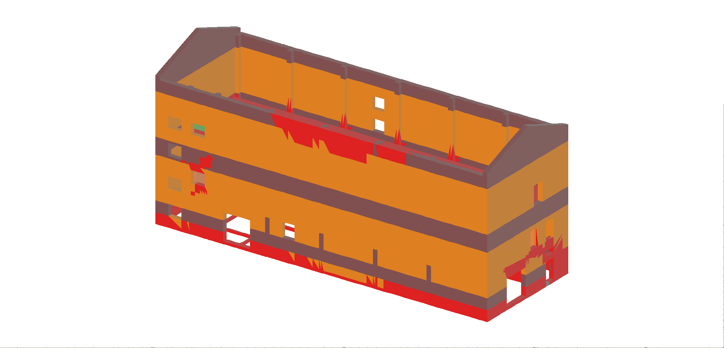

Рис.19. Зоны, в которых растягивающие напряжения больше расчетного сопротивления кладки на растяжение при учете коэффициента анизотропии морозного пучения, рассчитанного по формуле (5)

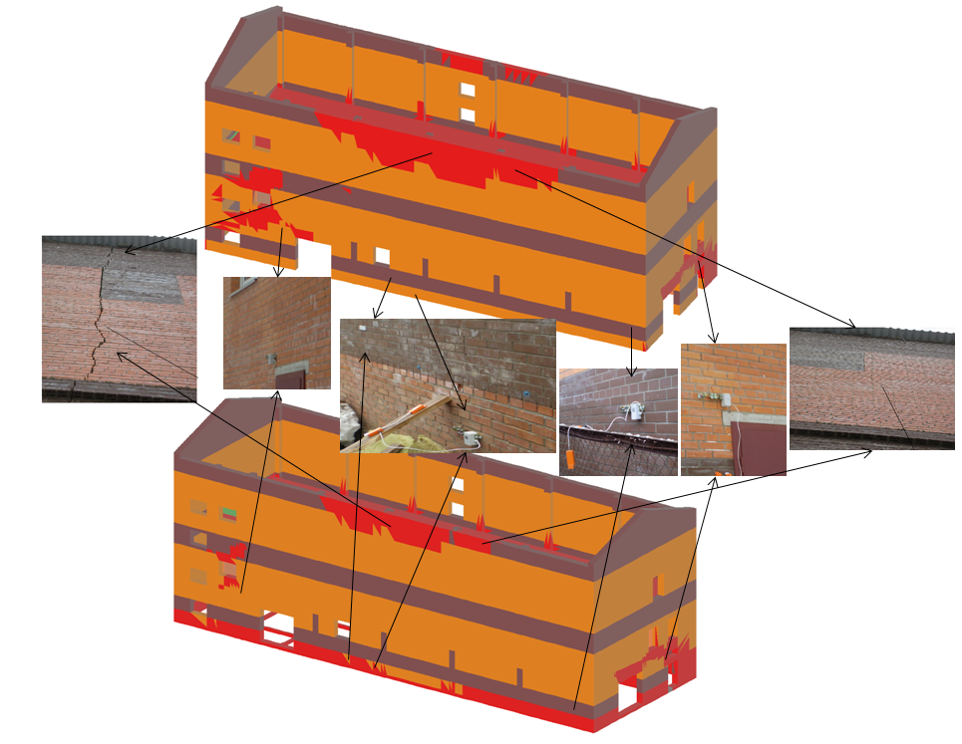

Рис. 20. Сравнение зон ожидаемых трещин, полученных расчетами, с фактическим расположением трещин в продольных наружных стенах

Таким образом, можно сделать вывод о том, что учет коэффициента анизотропии морозного пучения приближает результаты расчетов к фактически наблюдаемым значениям и расширяет картину представления о НДС основания здания при промерзании и пучении.

ЗАКЛЮЧЕНИЕ

1. Анализ существующих методов оценки деформации морозного пучения при неодномерном промерзании показывает, что в большинстве методик авторы включают в расчет коэффициент анизотропии морозного пучения, однако экспериментально этот коэффициент не исследован.
2. Лабораторные исследования, проведенные на малых образцах, показали, что на значение коэффициента анизотропии морозного пучения существенное влияние оказывают влажность, гранулометрический состав грунта (содержание глинистых частиц) и температура. При увеличении каждого из этих показателей наблюдается рост значений коэффициента анизотропии морозного пучения. Получены графические зависимости по лабораторным испытаниям.
3. Анализ и обработка данных лабораторных испытаний на основе теории планирования многофакторных экспериментов позволили определить коэффициент анизотропии морозного пучения, который в первом приближении имеет вид:
.
Данная математическая зависимость охватывает все рассмотренные параметры в пределах t= -5 – -15 ⁰ С.
4. Учет переменности коэффициента анизотропии морозного пучения, установленного в лабораторных условиях, при обсчете экспериментов с малыми образцами в программном модуле «Termoground», позволил существенно приблизить результаты расчетов к данным экспериментов. Однако при решении задач с большим количеством конечных элементов в основании возникает сложность с заданием во входящие параметры коэффициента анизотропии из-за неравномерности промерзания, слоистости структуры основания и изменения влажности при миграции к фронту промерзания. Для решения этой задачи разработан расчетный модуль, задающий значение коэффициента анизотропии морозного пучения каждому элементу основания в зависимости от фактической температуры грунта и накопленной влажности.
5. Цикл температурных расчетов и расчетов НДС в системе «промерзающее основание – надземная часть сооружения» для реального объекта с учетом полученного выражения для коэффициента анизотропии показал эффективность его учета в сравнении с задачами, где коэффициент анизотропии морозного пучения принимал нулевые значения. Появление дополнительных зон в кирпичной кладке, в которых горизонтальные напряжения по расчету превышают 120 кПа (зоны ожидаемых трещин), в местах, соответствующих наблюдениям, в том числе и в нижней части здания, свидетельствует о том, что учет коэффициента анизотропии морозного пучения, полученного экспериментально, приближает результаты расчетов к фактически наблюдаемым значениям и расширяет картину представления о НДС основания и конструкций здания при промерзании и пучении грунта.

СПИСОК РАБОТ, ОПУБЛИКОВАННЫХ ПО ТЕМЕ ДИССЕРТАЦИИ

В изданиях, рекомендованных ВАК РФ:
- Парамонов, М.В. Опыт совместного расчета здания с испытывающим промерзание основанием / М.В. Парамонов, И.И. Сахаров, В.Н. Парамонов // Жилищное строительство. – М., 2011. – С. 10-14.
- Парамонов, М.В. Процессы промерзания и оттаивания при устройстве подземных и заглубленных сооружений / М.В. Парамонов, В.Н. Парамонов, И.И. Сахаров // Жилищное строительство. – М., 2012. – С.21-26.
- Парамонов, М.В. Исследование линейных и объемных деформаций морозного пучения в лабораторных условиях / М.В. Парамонов // Вестник гражданских инженеров. – СПб., 2012. – №6(35). – С.84-86.
В других изданиях:
- Парамонов, М.В. Численная оценка деформаций каркасного здания при промерзании и оттаивании свайного основания / М.В. Парамонов, И.И. Сахаров // Современные инновационные технологии изысканий, проектирования и строительства в условиях Крайнего Севера: материалы международной конференции. – Якутск, 2012. – С.122-128.
- Парамонов, М.В. Численная оценка влияния морозного пучения на НДС укрепленных стен котлованов / М.В. Парамонов, И.И. Сахаров // Численные методы расчетов в практике геотехники: сборник трудов научно-технической конференции. – СПб.: СПбГАСУ, 2012. – С.159-164.

